1. . Anatomia del HTML

* ¿Qué es una etiqueta?

Es la sintaxis que usamos para determinar una propiedad de la página, ejemplo: la etiqueta <p> cuya función es indicar que es texto plano

* ¿Qué es un atributo?

Son las características que pueden tener los elementos de una pagina

* ¿Qué es un valor de un atributo?

Son valores que determinan el color, el tamaño de un objeto/elemento

* ¿Cuál es la estructura fundamental del HTML?

El inicio del documento, la parte incógnita, la parte del cuerpo, cierre del documento. Así:

<!DOCTYPE html>

<html ">

<head>

<meta>

</head>

<body>

</body>

</html>

* ¿Cuál es la combinación de teclas para crear esta estructura?

Podemos usar la el atajo de teclado ¡, html:5

* Cuáles son las etiquetas más conocidas de HTML 5, enumérelas y de un ejemplo de cada una de las nombradas.

1. H1: Marca el titulo principal de una pagina <h1>hola</h1>
2. P: Marca un texto plano <p>Texto</p>
3. Strong: Pone el texto en negrilla <strong>Texto en negrilla</strong>
4. Title: Nombre de la pestaña <title>Titulo de la pestaña</title>
5. Mark: Resalta un texto en amarillo <mark>Texto resaltado</mark>
6. Img: Inserta una imagen desde una ubicación <img src="URL">
7. Div: Determina un espacio-división <div>Espacio reservado</div>
8. Listas

* ¿Qué es una lista en HTML?

Un lista en html nos permite observar de forma ordenada o desordenada una cantidad de datos

* ¿Para qué sirve?

Para ver el orden que tienen los datos o separar los textos para dar un mayor orden

* ¿Qué es y cómo funciona una lista numerada? De un ejemplo.

Nos permite enumerar los datos por líneas en numeros. Ejm:

1. Hola
2. Hola2
3. Hola3

* ¿Qué es y cómo funciona una lista desordenada? De un ejemplo.

Nos permite enumerar los datos por líneas con viñetas o números. Ejm:

* Hola
* Hola2
* Hola3
* Anide una lista desordenada dentro de una numerada y anexe el código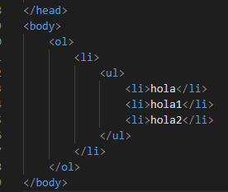

1. Formularios

* ¿Qué es un input?

Es la sintaxis que usamos para determinar un campo de texto, es decir, un espacio en donde el usuario puede ingresar cierta limitación de texto

* ¿Cuáles son los tipos de input que existen y para qué sirve cada uno de estos?

Ingreso de correo: su sintaxis es <input type="email"> y determina que el tipo de campo de texto es para correo electrónico

* ¿Qué es un formulario y para qué sirve?

Es un conjunto de inputs que nos permite extraer información de forma completa por medio de solicitudes de datos para ser almacenados y procesados posteriormente.

* Código del formulario

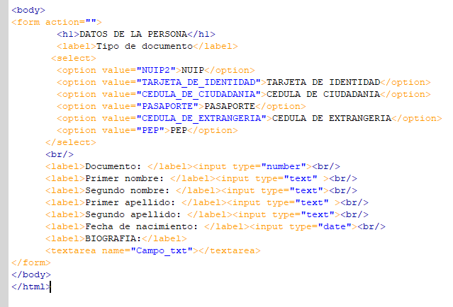

1. ¿Qué es un IDE y para qué sirve?

Una combinación de herramientas de desarrollo en una sola herramienta, normalmente se les conoce como editores de programación porque permite ejecutar, depurar y guardar código vivo

1. ¿Qué es un framework y para qué sirve?

Un framework sirve para agilizar procesos, por ejemplo, puede determinar la construcción mas practica de un programa dándonos el “esqueleto” de un programa

1. ¿Qué es frontend y para qué sirve?

El fronted es conocido como la parte grafica (interfaz ui) que ve el usuario, es la interacción directa que tiene el usuario con la aplicación

1. ¿Qué es backend y para qué sirve?

Nos permite hacer operación detrás de los botones, sirve para optimizar o mostrar operaciones como resultado de la interacción del usuario con el fronted

1. ¿Qué es PHP y usted para que lo usa en clase?

PHP es un lenguaje de programación que trabaja del lado del servidor, es decir puede recibir datos y trabajar con ellos dependiendo de la necesidad del programa

1. ¿Qué es la concatenación y para que se usa?

La concatenación nos permite unir datos de diferentes tipos

* + De al menos 3 ejemplos de concatenación

“Hola” + “hola” = holahola

2 + “50” = 250

13 + 5 + “6” = 186

1. ¿Qué es una variable?

Es un espacio en memoria en donde se guarda información

1. ¿Como se define una variable en PHP?

Se define preseguida del signo $

Ejm: $hola=”pepe”

1. Realizar la tabla de multiplicar del 80 con un for (recuerde concatenar términos)

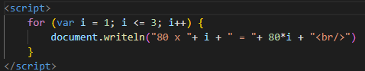

1. Realizar la tabla de multiplicar del 7 con un vector (foreach), (recuerde concatenar los términos)
2. Realizar la tabla de multiplicar del 87 con una tabla y un for (recuerde concatenar términos)

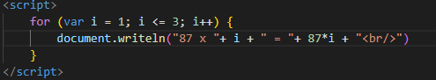

1. Investigar:
2. ¿Qué es 3N+1?
3. ¿Cuáles son sus nombres más conocidos?
4. ¿Cuántas condiciones tiene?
5. ¿Cuáles son?
6. ¿Qué fórmulas matemáticas se usan?
7. Explique que es una repetición numérica
8. ¿Cuál es la finalidad de 3N+1?
9. Teniendo en cuenta esta investigación, calcular:
   * 4
   * 19
   * 26
   * 27
   * 121
   * 181
   * 9830
   * ¿Cuántas repeticiones tuvo por cada ejercicio?